МЕЖПРЕДМЕТНАЯ ПРОЕКТНАЯ ЗАДАЧА
«Культурное наследие земли белорусской в наших руках»

Реентович С. Н.,
учитель начальных классов
высшей квалификационной категории
ГУО «Средняя школа №21 г. Могилёва»

Класс: 4 «В» класс
Тип урока: урок решения проектной задачи
Тип проектной задачи: межпредметная тематическая (математика, русский язык, литературное чтение, человек и мир)
Название проектной задачи: «Культурное наследие земли белорусской в наших руках»

Предмет: математика
Раздел: «Сложение и вычитание» (математика, 27 часов).
Тема: «Вычитание многозначных чисел с переходом через разряд» (63 урок).
Тема: «Сложение величин» (59 урок).
Цель: обобщение способов вычислений с многозначными числами, величинами.
Раздел: «Умножение и деление» (математика, 61 час).
Тема: «Пропорционольное деление» (75 урок).
Цель: формирование умений переносить известные способы действий в новую жизненную ситуацию
Предмет: русский язык
Раздел: «Текст. Предложение» (русский язык , 12 часов)
Тема: «Тема. Основная мысль. Заглавие» (3 урок).
Цель: закрепление умения выстраивать предложения в логической последовательности, выбирать предложения в соответствии заглавию.
Раздел: «Части речи» (русский язык , 87 часов)
Тема: «» (17 урок).
Цель: обобщение способов проверки орфограмм слабых позиций в разных частях слова.
Предмет: литературное чтение
Раздел: «Не меркнет в столетьях строка» (литературное чтение, 39 часов).
Тема: Внеклассное чтение. Белорусские писатели детям
Цель: расширение представления о биографии и творчестве белорусских писателей (юбиляров 2016 года)
Задачи:
- закреплять умение производить вычисления с многозначными числами, величинами, продолжить работу над решением задачи на пропорционольное деление;
- совершенствовать навык определения слабых и сильных позиций гласных и согласных звуков в слове и формировать умение правильно подбирать ключ к их проверке;
- развивать речь учащихся путём построения предложений в логической последовательности и установления соответствия содержания и заголовка;
- продолжить работу над взаимодействием учащихся в малой группе и формированием действий самоконтроля и самооценки, взаимоконтроля и взаимооценки.
Оборудование: 4 куба с номерами групп, правилами работы в группе и шкалой оценки работы группы; индивидуальные оценочные листы; клей-карандаш (4 шт.); ножницы (4 шт.); наглядность для урока (название темы, части предложений, названия рубрик, шкала оценки); задания для групп; стенд; телевизор, презентация, разработанная в программе PowerPoint.
Слайд – ролик
Организационный момент
Главное в жизни – это человек,
Сотворить он может многое навек!
Вас призываю сегодня, всегда
Знать, сохранять и вершить лишь добрые дела!
- Сегодня необычный урок. Чтобы настроится на работу, предлагаю поиграть.
Актуализация знаний Игра «Назови, что это»
(Учащимся предлагаются определения понятий)
Вид искусства, в кот чувства, идеи выражаются организованными звуками (музыка).
Вид искусства, в котором изображают предметы на плоскости карандашом, акварелью, пером, углём (изобразительное искусство).
Художественные произведения разных жанров (литература).
Искусство изображения драматических произведений на сцене (театр).
Искусство изображения произведений на экране (кино).
Искусство проектировать здания (архитектура).
То, что поможет отыскать ответы на интересующие вопросы (научные открытия, энциклопедии).
Искусство красиво и со вкусом одеваться (мода). За многовековый период создан традиционный белорусский костюм, узнаваемый во всём мире.
Учащиеся называют понятия. Эти названия фиксируются на доске.
- Данные понятия - это всё то, что создано чел трудом в результате материального и духовного развития. Их можно объединить в одну группу, название которой культура.
1. Этап анализа: постановка проектной задачи
- Культура белорусского народа формировалась на протяжении нескольких столетий. На нашей земле существовали оригинальные архитектурные и художественные школы, создавались неповторимые музыкальные и литературные произведения.
Всё белорусское наследие, дошедшее до наших дней находится под защитой государства. Оно хранится в коллекциях крупных белорусских музеев, собраниях библиотек. Классика бел музыки и драматургии демонстрируется на театральных подмостках и в концертных залах.
В стране проходит множество художественных выставок, музыкальных, театральных и кинематографических фестивалей.
Ведётся восстановление памятников архитектуры.
В Беларуси 2016 год объявлен годом культуры. Главная задача – активизировать интеллектуальные, духовные силы нашего народа с целью сохранения культурного наследия, подъема на новый уровень современного искусства и воспитания у граждан любви к своей Родине.
Все это важно для каждого гражданина нашей страны, а значит и для нас с вами. Каждый из нас должен знать, беречь, сохранять культурное наследие земли белорусской, родного города. Ведь тот, кто не знает прошлого, не имеет будущего.
Немаловажно и приумножать культурное достояние страны.
Тема сегодняшнего урока «Культурное наследие земли белорусской в наших руках».
- На уроке мы расширим свои знания в этой области, узнаем, где мы можем проявить себя.
- Ребята, но мне хотелось чтобы об этом знали не только ученики нашего класса. Важно поделиться всем этим с учащимися из других классов нашей школы. А как можно:
    - сообщить ребятам, родителям о мероприятих, проводимых в 2016 году и донести интересные факты о нашем родном городе
    - привлечь к участию в акциях, конкурсах, проводимых в этом году
(Возможные предложения учащихся: дать объявление по радио, телевидению, выложить информацию на сайте школы, в информационных сетях).
А в нашей школе полезную, важную информацию можно также увидеть на….
- Да, ребята, эффективным способом информирования будет оформление стенда. Наша задача: оформить стенд. Работа предстоит объёмная, интересная, поэтому предлагаю вам работать в группах. Выберите руководителя, вспомним правила работы в группах.
Правила работы в группе
1.Работаем дружно, активно, тихо. Помним, что мы делаем общее дело.
2.Уважаем мнение своих товарищей.
3.Приходим на помощь друг другу.
4.Работу оформляем аккуратно. Убираем рабочее место.
Обычно на стенде информация представляется в виде рубрик. Предлагаю такие рубрики: «2016 год – год Культуры», «Юбилеи 2016 года» «Мой родной город. Это интересно» «Внимание! Конкурс!»
План работы таков
Нам необходимо:
1. выбрать информацию о 2016 годе, как годе Культуры;
2. определить юбилеи каких белорусских культурных деятелей отмечаются в этом году и расширить представления об их творчестве;
3.добыть интересные факты о нашем родном городе;
4. привлечь к участию в акциях, конкурсах, проводимых в этом году.
Сможем ли мы выполнить это?
Прогностическая оценка возможности выполнения поставленной задачи.
(У каждой группы на столе стоит На оценочной шкале группа маркером прогнозируют свой успех. На индивидуальных оценочных листах каждый учащийся прогнозирует свой результат.)
2. Этап моделирования: решение проектной задачи
Задание 1.1. (для групп 1,2):
Из данного материала выбрать информацию, которую можно использовать для текста о текущем 2016 годе, как годе Культуры. Дополнить текст картинками. (Приложения 1,2 );
Задание 1.2. (для групп 3,4):
Из данного материала определить по годам рождения известных культурных деятелей Беларуси, чьи и какие юбилеи будут отмечаться в 2016 году и дополнить фотографиями и сведениями о творчестве этих деятелей. (Приложение 3 ).
В группы раздаются тексты и наборы картинок, фотографий. (Приложения).
Руководители групп распределяют обязанности между всеми членами группы.
После выполнения задания
1 и 2 группы ВЗАИМОПРОВЕРКА.
3 и 4 группы «СВЕРЬ С ОБРАЗЦОМ».
Группы (1,2) оценивают выполнение задания по критериям «правильность» и «аккуратность»; (3,4) «соответствие образцу» и «правильность».
Презентация работы каждой группы.
Представители 1-2 группы зачитывают текст, дают оценку работе.
Представители 3-4 группы называют юбиляров, читают текст, дают оценку работе.
САМООЦЕНКА НА ОЦЕНОЧНЫХ ЛИСТАХ (ГРУППЫ И ИНДИВИДУАЛЬНЫХ).
Следующая рубрика «Мой родной город». Практически для всех нас город Могилёв – малая родина. Мы обязаны знать о культурном наследии родного города, уметь показать родственникам из других городов то уникальное, что есть у нас гордиться. Это
- Главный костел Российской империи. Находится под защитой ЮНЕСКО.
- Самая длинная в Беларуси пешеходная улица (улица Ленинская)
- Могилевский областной художественный музей. Именно его разместили на купюре 200 000 рублей. Здание строили как крестьянско-земельный банк (в начале XX в.) Здесь была бронированная комната-сейф, в которой хранились музейные реликвии. Среди них был и крест Евфросинии Полоцкой. В 1941 году все сокровища бесследно исчезли.
- Самая высокая каменная Ратуша в Беларуси с уникальными часами. Первая деревянная могилевская Ратуша была построена в XVI в. Потом построили каменную, перестраивали. В годы Великой Отечественной войны Ратуша серьезно пострадала. В 1957 года Ратушу взорвали. В 2007 года Ратушу снова начали возрождать. 3 июля 2008 года ее торжественно открыли. На башне помещены новые часы, которые сами по себе являются шедевром часового дела. Их создатель Геннадий Головчик. Стрелка на «циферблате памяти» указывает на каждое из 23 значимых событий в истории Могилева в юбилейный для него год.
Задание 2.1 (для групп 1,2):
Вычислите, чему равна высота Ратуши нашего родного города? Для выполнения задания воспользуйтесь вспомогательными материалами. (Приложение 4)
Задание 2.2 (для групп 3,4):
Решите задачу. За 1 год стрелка часов сдвигается на 2,6 мм. За 10 лет — на 2см 6 мм. Длина окружности (т.е. всё расстояние) 130 см. Выполните переводы величин 2 см 6 мм = _____ мм, 130 см = ________мм. Вычислите, за какое время стрелка уникальных часов совершит полный оборот?
После выполнения задания группы осуществляют взаимопроверку, оценивают по критерию «правильность»
Презентация работы каждой группы.
Представители групп рассказывают решение задач, дают оценку работе.
САМООЦЕНКА НА ОЦЕНОЧНЫХ ЛИСТАХ (ГРУППЫ И ИНДИВИДУАЛЬНЫХ).
Музыкальная физкультминутка «Белорусский народный танец»
– Уже проделана большая работа. У нас на стенде есть четвёртая рубрика. Остаётся проинформировать всех о том, где ребята смогут принять участие. В интернете я нашла два объявления о конкурсах, которые будут проводится в рамках Года культуры. Но когда я скачивала, то файл с одним из объявлений был поврежден, попали знаки не из русского алфавита. Нужна помощь.
Задание 3.1 (для групп 1,2):
Откорректировать текст объявления первого конкурса, применяя знания правописания безударных гласных в разных частях слова, объяснить написание этих орфограмм. (Приложение 5)
Задание 3.2 (для групп 3,4):
Составить синквейн предмета (видеоролик), который требуется создать по условиям второго конкурса.
Вспомним алгоритм составления синквейна.
1. Одно слово – (имя существительное).
2. Два слова – определения (имена прилагательные).
3. Три слова – сказуемые (глаголы).
4. Четыре слова – фраза, несущая главную мысль.
5. Одно слово – итог синквейна.
После выполнения задания группы осуществляют взаимопроверку. Группы (1,2) оценивают выполнение задания по критериям «внимательность» и «правильность»; (3,4) «правильность» и «оригинальность».
Презентация работы каждой группы.
Представители 1-2 группы читают объявление, объясняя написание повреждённых букв. Дают оценку работе.
Представители 3-4 группы зачитывают синквейны, дают оценку работе.
САМООЦЕНКА НА ОЦЕНОЧНЫХ ЛИСТАХ (ГРУППЫ И ИНДИВИДУАЛЬНЫХ).
3. Этап синтеза
- Каков результат сегодняшнего урока? (Оформили стенд)
- Какой он получился? (Информационный, познавательный, яркий, призывающий к участию)
Рефлексия
- Ребята, справились ли мы с поставленной задачей?
- Как вы действовали, чтобы решить проектную задачу? (Соблюдали правила
работы в группе, выполняли задания, помогали друг другу и т.д.)- Совпал ли прогноз групп? Прогноз класса с полученным результатом? Ваш личный прогноз? (Кто набрал 9-8 баллов, от 8 до 6 баллов? Ниже?)
- Я хочу поблагодарить вас за работу. А кого хотели поблагодарить вы?
- Молодцы!

Приложение 1
Президент Республики Беларусь 28 декабря 2015 г. подписал Указ № 522 «Об объявлении 2016 года Годом культуры».
2016 год – это год Красной Огненной Обезьяны.
Астрологи предупреждают: в этом году активизируются авантюрные и хитрые люди, не слишком таким личностям.
Совет Министров Республики Беларусь разработал и утвердил План мероприятий по проведению Года культуры, затрагивающий все сферы жизнедеятельности (культуру производства и земледелия, семейных отношений и быта, обустройства населенных пунктов и др).
Этот год отмечен стихией огня. Именно поэтому он будет особенно ярким и сверкающим.
2016 год – год знаменательных дат в истории нашей страны, юбилеев деятелей отечественной культуры. Необходимо, чтобы эти события приобрели широкое международное звучание, а имена юбиляров стали ориентиром для современной молодежи.
В 2016 году в Беларуси будет принят первый и единственный в мире Кодекс о культуре.
Астрологи сообщают, что наиболее благоприятными цветами в этом году являются яркий красный, яркий синий, белый и золотой цвета.
2016 год – високосный год.
В год культуры город Молодечно объявлен культурной столицей РБ.
Год культуры придаст живущим на белорусской земле людям новые творческие силы, знания, которые позволят успешно развивать экономику, политику и социальную сферу. Мероприятия нацелены также и на духовное развитие отдельно взятой личности.
Самые удачные числа этого года – 4, 6 и 9. Однако 9 выделяется из этого списка, так как Обезьяна является 9 по счету знаком зодиака.
В этом году 2 наиболее удачных цветка: хризантема и индийская сирень.
Без проведения государственной культурной политики невозможно динамичное развитие общества. Только так мы сбережём свою богатую материальную и духовную культуру.

Приложение 2
 | 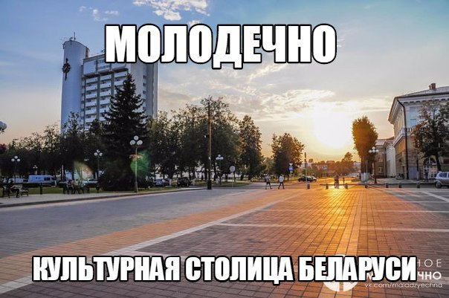
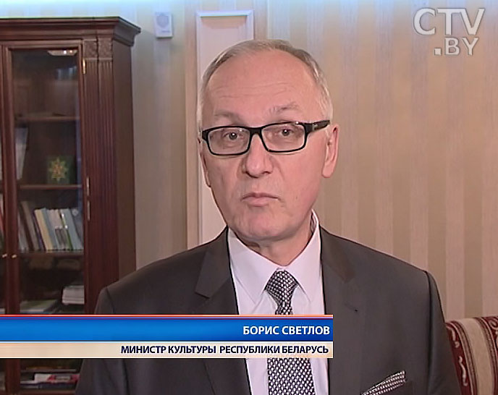 | 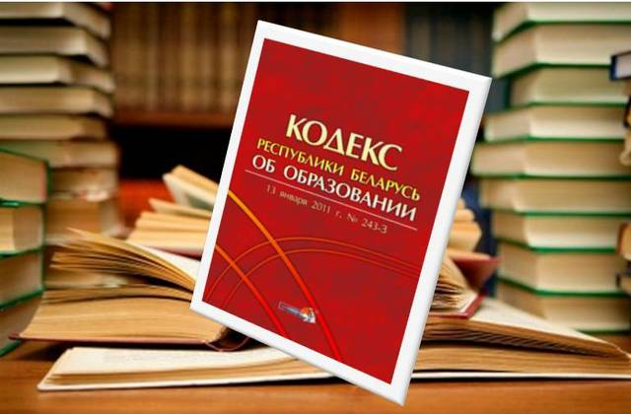
 | 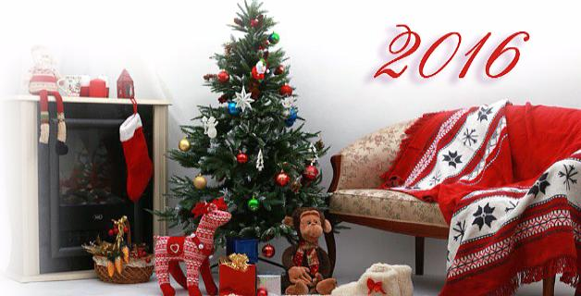
 | 

Приложение 3
Иван Мéлеж  (1921-1976)  _____ летие |  | Кондрат Крапивá  (1896 - 1991)  _____ летие |  | Владимир Мулявин  (1941 - 2003)  _____ летие
Ива́н Шамя́кин  (1921—2004)  _____ летие |  | Алаиза Пашкевич  (Тётка)  (1876 - 1916)  _____ летие |  | Максим  Богданович  (1891 - 1917)  _____ летие
Янка  Купала  (1882 – 1942)  _____ летие |  | Рыгор Бородулин  (1935- 2014)  _____ летие |  | Петрусь Бровка  (1905-1980)  _____ летие
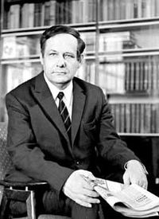 |  |  | Иван Мéлеж - Народный писатель БССР. Мележ - автор романов о жизни людей в довоенное, военное и послевоенное время. По произведениям автора поставлены спектакли, сняты фильмы. Именем Ивана Мележа названы школа в родной деревне, библиотека в Гомеле, теплоход.  С его произведениями будем знакомиться в старших классах.
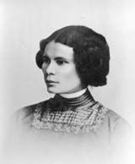 |  |  | Алаиза Пашкевич (псевдоним Тётка) - белорусская писательница, общественный деятель, актриса, педагог.  Автор сборников, книг для детей. Многие её произведения вошли в число первых белорусских учебников. В них главное - любовь к Родине, родной природе, к народу.
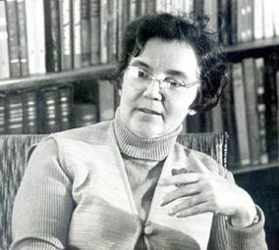 |  |  | Алена Василевич родилась в 1922 г в Минской области – белорусская писательница. Заслуженный работ-ник культуры БССР. Лауреат Гос. премии БССР. Осталась без родителей на восьмом году жизни. Воспитывалась у родственников. Окончила литературный факультет института в 1941г. Во время Великой Отечественной войны работала библиотекарем в больнице, писарем строевой части, начальником библиотеки. Первое художественное произведение напечатала в 1947 г.
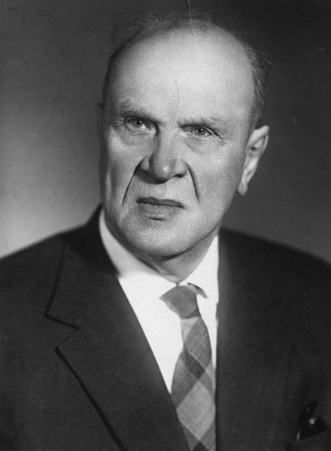 |  |  | Родился Кондрат Крапива в Минской области. Интересна история о том, как К. Крапива вообще начал писать. Однажды он просто шел по деревне и увидел на стене газету — «Савецкую Беларусь». Остановился, начал читать. Тексты ему понравились, и он решил попробовать писать. Писал и на русском, и на белорусском языках. Крапива написал просто огромное количество произведений: фельетоны, стихи, пьесы, басни! Его заслуженно называют белорусским Крылóвым. С его пьесами и баснями должен быть знаком каждый уважающий себя белорус. Вот отрывок из басни:
Дзед і Баба
Ехаў Дзедка на кірмаш, Меў не болей двух гадоў, Пад узгорак або ў гразь
3 ім на возе — Баба. Як суседзі кажуць. Конь на сілу возьме.
Конік з выгляду - дарма, Баба ж тая — сем пудоў, Стала Баба памагаць
Ды цягнуў ён слаба: Сама меней, важыць. Сéдзячы на возе…
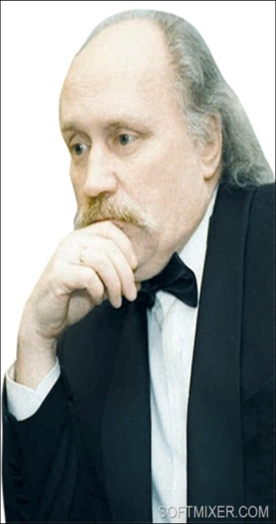 |  |  | Владимир Мулявин – музыкант, композитор, руководитель ансамбля «Песняры». С 14 лет на сцене. "Песняры" стали очень популярны как в Беларуси, так и за рубежом. Мулявин гордился тем, что его приняли в Союз композиторов СССР. За вклад в развитие белорусского искусства Владимир Мулявин в 2001 году был награжден орденом Франциска Скорины. В Москве на Аллее звезд была заложена звезда в честь Мулявина и ансамбля «Песняры».
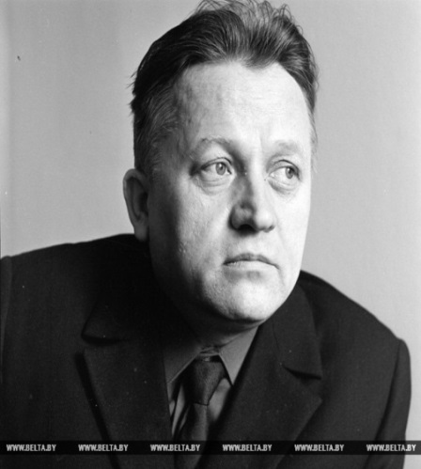 |  |  | Ива́н Шамя́кин родился в деревне, которая располагалась на границе трёх государств — России, Беларуси и Украины. Так с детства мальчик слышал сразу 3 языка. Начал писать стихи, когда учился в техникуме. Позже появляются повести и романы. Всё творчество писателя о войне. Шамякин писал и пьесы. Награждён Гос. премией БССР— за кинофильм «Возьму твою боль». С творчеством познакомимся в старших классах.
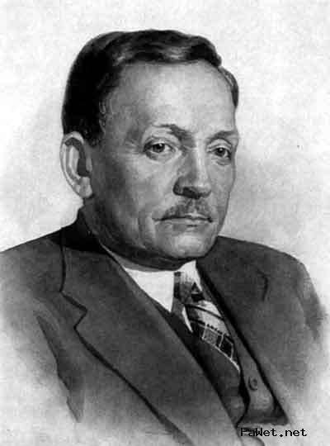 |  |  | Янка Купала -белорусский советский поэт, драматург, публицист. Классик белорусской литературы. Народный поэт БССР. Родился в деревне Вязынка Минской области. В детстве будущему поэту приходилось много помогать отцу. После смерти отца работал домашним учителем, писарем в помещичьем имении, приказчиком. Хотя тяжёлая работа отнимала много времени, ему удавалось выкраивать свободные часы на занятие самообразованием. В 1898 году закончил народное училище. Первые произведения Купалы — несколько стихотворений на польском языке. Первое стихотворение на белорусском языке — «Мая доля» в 1904 году.
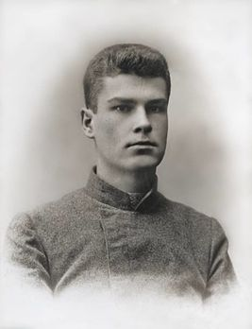 |  |  | Максим Богданович — классик белорусской литературы. Он прожил всего 26 лет, но за это время успел сделать так много, как никто другой. Его сравнивают с А. С. Пушкиным. Родился Богданович в семье учителей. С детства проявил интерес к книгам, к белорусскому фольклору. Часто он без спроса влезал в отцовскую библиотеку. Богдановичи долгое время жили вдалеке от родных мест, но он думал и разговаривал на белорусском. В 20 лет М. Богданович посещает Беларусь.
После этого путешествия появилось известное стихотворение о слуцких ткачихах. В годы учёбы в лицее М. Богданович много пишет. В 1913 году в свет вышел первый и единственный прижизненный сборник его поэзии. После окончания лицея Богданович возвращается в Беларусь. Здоровье поэта ухудшилось. Друзья собрали деньги и отправили Максима на лечение в Крым. В мае 1917 года в Ялте поэт Максим Богданович умер от болезни.
В учебнике для 3 класса включен верш Максима Богдановича
«Зімой»
Здароў, марозны, звонківечар! Як мары, белыябярозы
Здароў, скрыпучы, мяккі снег! Падсінявойначнойстаяць,
Мяцель не вее, сціхнуўвецер, У небе зоркі ад марозу
I волен лёгкіх санак бег. Пахаладзеўшыя дрыжаць.

Приложение 4
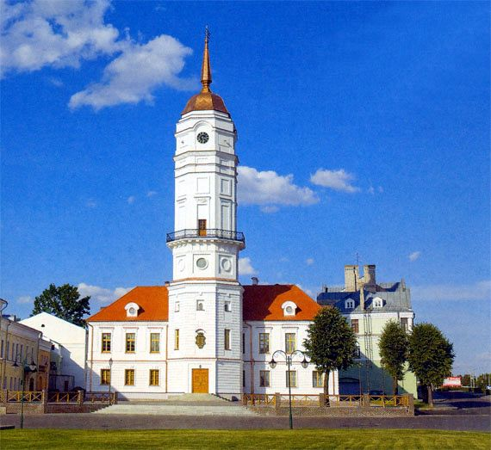 | Вычисли, чему равна высота Ратуши нашего родного города?  Ратуша представляет собой 5-ярусную башню со шпилем.  Данные  5(шпиль) - 7м 25 см  4-й ярус - 7м 50 см  3-й ярус – 12м 30 см ?  2-й ярус – 5м 25 см  1-й ярус (нижний) – 15 м

Приложение 5
Объявлени@
Конкурс проводится с 3 марта по 28 августа текущ# года.
Для участи& в литературном конкурс% необходимо:
- выбрать классическZ или современнG произведение литературы;
- сделать художествWнную интерпретацию, в виде фотUграфии к обложке книги;
- придумать яркий и з$поминающийся слоган, мVксимально точно Yписывающий содержание книги и привлJкающий к ней внимание;
- заполнить заявку, в которой указать: название своей работ’’ ; автор? и название литературного произведени* , по которому сделана фотообложка; персональные данные: Ф.И.О. участникX ;возраст; e-mail, контактный телефон;
- выслать фотообложку по электроннN адресу: metodisty 2011 @mail. ru с пометкой «на конкурс».

Приложение 6

ОЦЕНОЧНЫЙ ЛИСТ ЗНАНИЙ И УМЕНИЙ, КОТОРЫЕ ПРОВЕРЯЮТСЯ НА УРОКЕ

Межпредметная проектная задача
«Культурное наследие земли белорусской в наших руках»
№  п/п | Фамилия, имя | Умения, которые проверяются на уроке
 |  | Гласные в слабой позиции в разных частях слова | Письменное вычитание многозначных чисел с переходом через разряд | Решение задач на четвёртое пропорциональное | Перевод величин. Сложение величин. | Подбор предложений в соответствии с темой | Составление синквейна
+,?, -

Приложение 7

ОЦЕНОЧНЫЙ ЛИСТ ПО ФОРМИРОВАНИЮ КОММУНИКАТИВНЫХ УМЕНИЙ

Межпредметная проектная задача
«Культурное наследие земли белорусской в наших руках»
№ п/п | Критерии | 1 группа | 2 группа | 3 группа | 4 группа
1. | Понимание и принятие проектной задачи
2. | Составление плана решения задачи
3. | Распределение обязанностей в группе
4. | Наличие лидера в группе
5. | Ведение диалога по правилам
6. | Взаимопомощь учащихся в группе
7. | Самостоятельность выполнения задания
8. | Аккуратность выполнения работы
9. | Адекватность самооценки, взаимооценки группы

